**Tutorial instalar Svn para trabajar con la conexión Flex -java con revisiones**

**Paso 1:**

Instalar TortouseSVN , instalen el programa para 32 o 64 bit, y el pack multilenguaje español:

<http://tortoisesvn.net/downloads>

**Paso 2:**

El proyecto que trabajaremos estará en alojado en servidor de CodeGogle. Para esto es necesario ingresar con sus cuenta gmail. Luego de esto podemos acceder a nuestro login y pass para acceder a al proyecto.

Entrar a la página <http://code.google.com/p/bonatiproyect/>

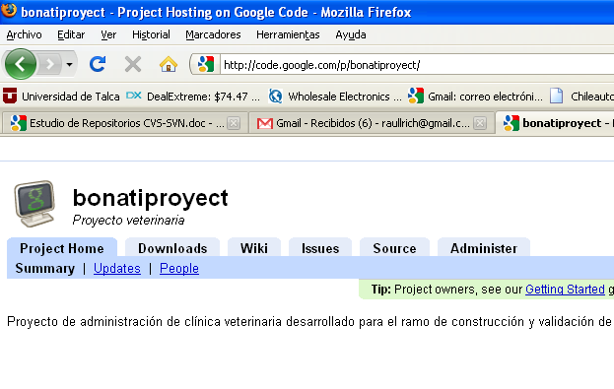

Luego nos vamos a la pestaña Source🡪Browse🡪Trunk, en donde nos aparecerá la carpeta de los proyectos, en este caso está alojada la carpeta Flex.

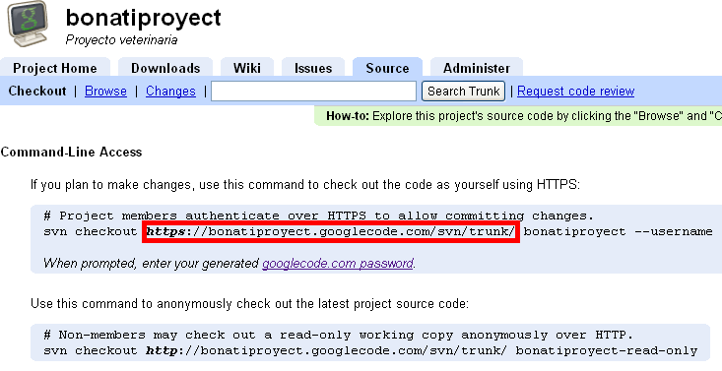

Ahora ya conocemos la dirección del servidor, ahora para accedemos a nuestro password haciendo clic en donde muestra la figura.

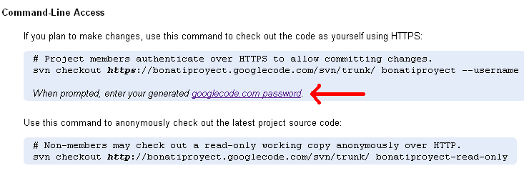

Esta dirección del servidor y password obtenidas deberán guardarse para más adelante.

**Paso 3:**

Ahora debemos crear una carpeta en donde alojaremos todo los que bajaremos/subiremos del servidor, luego hacemos clic segunda tecla y clic en opción **SVN Checkout**

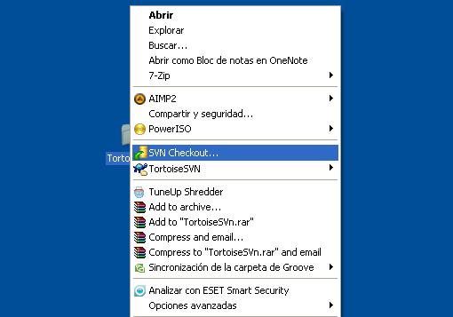

Luego de esto les aparecerá la siguiente pantalla:

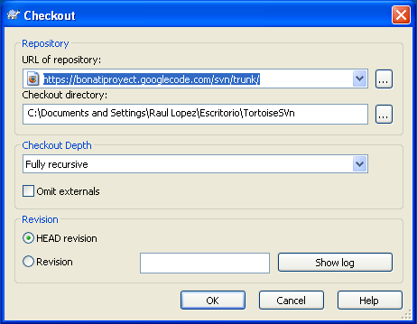

En donde en URL of repository copiamos el link obtenido en el paso anterior (Paso 2) y los otros campos de dejan tal como están.

Luego de esto aceptamos , y nos aparecerá otra ventana, en la cual ponen:

**Username:** usuario de gmail

**Password:** La clave obtenida en el paso anterior (Paso 2)

Una vez que aceptamos se cargarán al la carpeta creada los proyectos alojados en el repositorio codegoogle y dentro aparecerá esto:

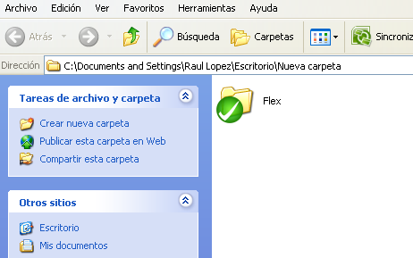

Lo verde quiere decir que es la última versión.

**Agregar archivos**

Sobre la carpeta o documento hacer **🡪Tortoise SVN🡪Add** y con eso se agrega al repositorio. Aparece una ventana que dice que el archivo (o la carpeta) está por agregarse. Eso significa que todavía el cambio no se hizo en el servidor.

Otra forma, es agregar los archivos a la carpeta o crear carpetas, y cuando se termine de editar, ir a la carpeta en que se encuentra la carpeta SVN o como la hayan nombrado, y hacer click con el botón derecho sobre la carpeta, y hacer click en SVN commit. De esta forma se actualiza todo el contenido de la carpeta. Los que fueron editados.

**Borra archivos**

Hacer clic derecho sobre el archivo 🡪Tortoise SVN🡪Delete.

Ahora aparece una pantalla diciendo que el archivo esta por borrarse.

El archivo (o carpeta) o desaparece o esta con una cruz roja. Esto significa que el archivo esta por borrarse en el servidor.

**Archivos modificados**

Al momento de modificar un archivo, este podría mostrar una advertencia de color rojo, lo que indica que aún hay cambios que no están actualizados en el repositorio.

**Subir cambios al SVN**

Una vez que ya estemos seguros de los cambios que se han realizado, le haces clic derecho a la carpeta o archivo **Tortoise SVN🡪Commit**

**Es necesario que cada vez que alguien suba alguna modificación escriba nombre, fecha, hora y una breve reseña de los cambios realizados.**

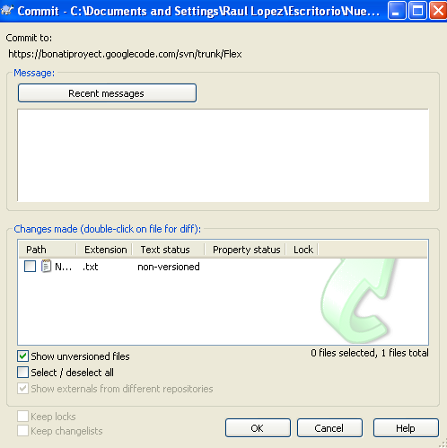

En donde seleccionan el archivo modificado, luego simplemente ok y el archivo esta modificado en el repositorio.

**Actualizando la copia local del proyecto**

Para actualizar una carpeta/archivo hay que seleccionar **Tortoise** **SVN🡪Update,** con esto conseguimos que solo se actualice la carpeta en que trabajaremos.

**Excluir archivos:**

Como en varias ocasiones ocurre, hay archivos que no se deben subir, como los de configuración de flex, que tienen datos de cada computador, como los puertos, y que al subirlos solo producirían errores, por lo tanto se debe seguir los siguientes pasos:

Ir a la carpeta en donde están los archivos que se quieren excluir y hacer click con el botón derecho del mosue, y seguir la ruta que aparece en la imagen:

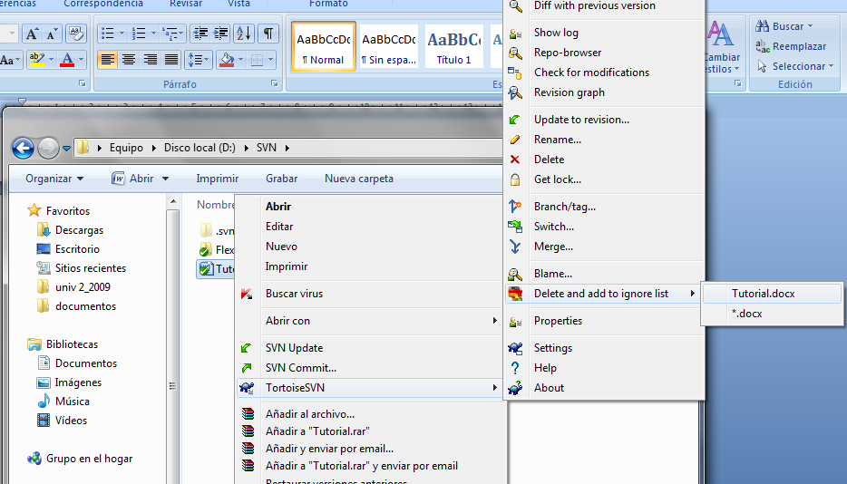

Al hacer click se excluirán estos archivos y cuando se haga commit, no se actualizaran estos archivos.